关于DSP的一些反正切查表算法的编写
一直在拿TMS20F28335做电机控制，也从早前的简单寄存器IO口配置时代过渡到了真正的算法时代,很不适应，起初去查各种书籍,网上搜索各种网站，发现书本上讲的很多都是快速傅里叶啊啥的,找不到很原始的像啥低通滤波器,正弦,正切这些函数的编写。
起初写程序发现，C2000的库里支持啥正弦函数，浮点预算，反正弦函数，开根运算等算法，好兴奋。用了才知道，太慢了，根本没法用在工程上。
关于三角函数的编写，其实都是利用查表发，查表法大家应该都懂。这个就不再赘述，怎样去查一个正弦表呢？这里做一个基本的介绍。
首先，你可以自己写一个查表数组，也可以在程序初始化生成一个。
Eg：
void SinCOS_TAB(void)
{
unsigned char i;
float Theta;
for(i=0;i<TAB_Max;i++) // #define TAB_Max 180
{
Theta = i * Step_Angle; // Step_Angle=1.74532925E-02
Sin_tab[i] =sin(Theta); // 生成正弦表数组，利用了库里现成的SIN函数
Cos_tab[i] =cos(Theta); // 生成余弦表数组
}
}
为啥我的数组里面只有180个元素呢？一：我的精度要求不高，我是一度一个步进角的，如果你要更高的精度，你可以选择容量更大的数组。二：我不想因为庞大的浮点数组占据太大的存储空间，所以我利用了奇函数，偶函数的原理
再次，就进入正题写查表程序，就我们初中数学所知，正弦函数是奇函数，余弦函数是偶函数，所以我只用了360角度中的一半。
下面为正弦查表程序：
/*Refer to the truth that DSP use some SinCos operation will use six or more command
* periods , So I look up the pre_generate SINCOS_TAB to speed up the Execution speed*/
float SinF(float single)
{
int i=(int)(single*180/pi);
float value=0;
if(i<0)
value = -Sin_tab[i];
else
value = Sin_tab[i];
return value;
}
看起来应该很简单吧，余弦，正切，余切的编写和上面基本相似。
下面来探讨一下反正弦，反正切函数的编写
我在网上查了一下，运用函数库的反正弦，正切指令计算一个至少需要400以上各时钟周期，网上也有很多方法，看了有些能看懂，但大多看了头疼。自己呢，还是从正切函数的曲线出手，利用单调递增写了一个查表函数，已在MATLAB上实验过。
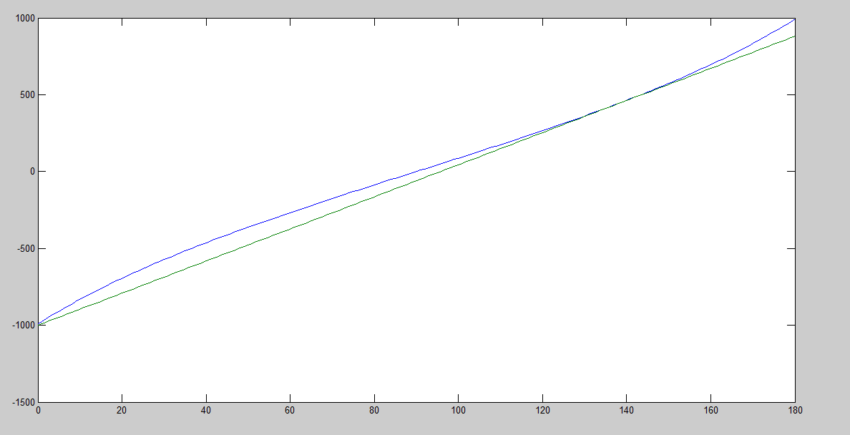
一次函数线性逼近正弦函数
这是我算法在MATLAB上面实验的程序：
function single = tanflook( a )
%UNTITLED Summary of this function goes here
% Detailed explanation goes here
global theta;
%global single;
global Actan_tab;
global x;
global res;
theta=-90:90;
theta=theta*3.141596/360;
Actan_tab=1000*tan(theta);

pi
z=input('the Z scale is :');
y=input('the Y scale is :');
a=(z+y>=0);
a
b=(z-y<=0);
b
if((a==b))
single = z/y;
else
single = y/z;
end
tab =fix(single*99-8)+90;
tab
comp=fix(single*1000);
for i=tab:181
if(comp>=Actan_tab(i))&&(comp<Actan_tab(i+1))
break;
% else
% i=i+1;
end
end
i
c = (i>90);
c
single= (i-90)/360*pi;
x=2*b+a;
% x=2;
switch x
case 0
single=-pi/2-single;%break; %case 0:single=single;break;
case 1
;%break;
case 2
single=pi+single-2*pi*c;%break;
case 3
single=pi/2-single;%break;
end
x
disp('the single value is ');
disp(180*single/3.141596);
End

讲讲原理吧，感觉还是有点东西，还是从那个一次函数线性逼近正弦函数的地方说起，为什么要这样了，因为我们从图上可见发觉，每一个正弦值其实都在某段线性函数包围之间，我们已知了正切值，利用正切函数的线性递增原理，可以大致推断出他所处的大概位置，然后再查建立好的表，这里就不要再用处理器去生成了，查表时应尽量避免浮点数运算来节约时间，我们就可以精确的算法所对应的角度。试验了一下，最差的情况下差不多要消耗40个时钟周期。
关于上面几个CASE的推导，可以仿造SVPWM里面推导CASE的方法，感兴趣的可以推导一下，还是蛮有意思的，千万不要糊涂。
东西感觉不是很多，主要自己会的比较少，希望对大家有帮助，如果那个地方讲的不对，还请大神能及时指出，与我进行交流，我很喜欢和别人探讨

